臺北市木柵國小103學年度第一學期一年級體育科學校日
授課教師：蕭如心 老師
一、本學期課程安排：
週次 | 活動名稱 | 教學目標 | 教學  節數
一 | 自己上學去 | 描述並演練上下學安全注意事項。  能判斷上學、放學途中的安全情境，並選擇安全上學、放學回家的方式。 | 2節
二 | 我會排排站 | 能迅速,有效率的集合  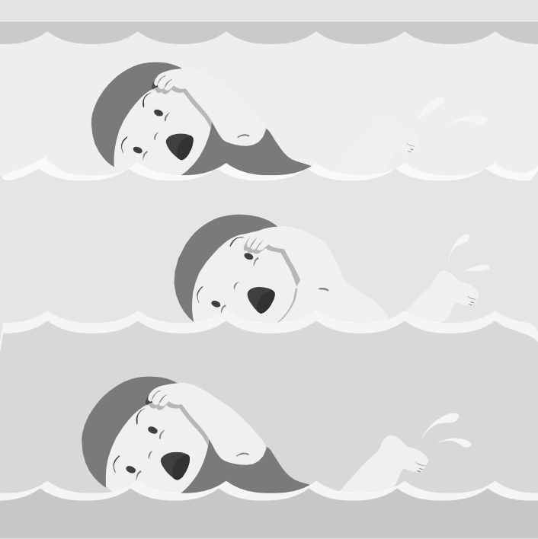  能了解自己在團體隊伍中站在哪裡? | 2節
三 | ＊游泳 | 1、了解游泳的安全守則及認識泳池  2、樂於參與水中遊戲  3、游泳活動：沖水列車、穿越拱橋、飛躍水蛇、 | 2節
四 | ＊游泳 | 1、了解游泳的安全守則及認識泳池  2、樂於參與水中遊戲  3、游泳活動：蜘蛛人、火車接龍、跳跳海獅 | 2節
五 | ＊游泳 | 1、了解游泳的安全守則及認識泳池  2、樂於參與水中遊戲  3、游泳活動：鑽隧道、水中蛟龍 | 2節
六 | ＊游泳 | 1、了解游泳的安全守則及認識泳池  2、樂於參與水中遊戲  3、打水仗  4、水中尋寶 | 2節
七 | ＊游泳 | 1、了解游泳的安全守則及認識泳池  2、樂於參與水中遊戲  3、水中站立  4、韻律呼吸 | 2節
八~九 | 跑步遊戲 | 1.交叉步 2.側併步 3.小馬步 4.單腳跳  5.雙腳跳 6.S跑步 | 4節
十 | 運動裝備 | 1.了解應穿著合適的裝備從事運動。  2、認識正確的運動裝備。 | 2節
十一 | 體育表演會 | 1.40公尺跑步比賽  2.趣味競賽練習 | 2節
十二~十三 | 球類遊戲 | 1.拍球 2.丟球 3.傳球 4.接球 | 4節
十四 | 滾球大賽 | 1、能用手滾球活動，能表現合作精神及遵守遊戲規則。  2、能利用球類操弄活動，表現投擲、捕接等運動技能。 | 2節
十五 | 拋球大賽 | 1、學會簡易的拋球技能。  2、能選擇合適的場地活動。  3、能認識遊戲的基本規則。  4、利用假日和家人到戶外進行運動休閒活動。 | 2節
十六~  十七 | 走走跑跑  輕輕一跳  墊上運動 | 1、練習爬、走、跑、跳的移動活動。  2、在遊戲中表現走、跑、跳、爬等移動方式的全身性活動，並能說出遊戲的規則。  3、練習爬、走、跑、跳的移動活動。 | 4節
十八 | 呼啦圈遊戲 | 1.計次遊戲  2.跳躍遊戲 | 2節
十九 | 呼啦圈遊戲 | 1.滾圈遊戲  2.團體遊戲 | 2節
二十 | 總複習 | 本學期課程複習 | 2節
二十一 | 總複習 | 本學期課程複習 | 2節

二、教學理念：體育教學以能培養學生具備良好的身體適應能力為首要目標，注重適性發展，以啟發、創造、樂趣化之教學，讓學生在學習的過程中獲得成就，享受運動的樂趣。
三、學期目標：
- 鼓勵兒童持續實踐良好的運動與健康習慣外，進一步解釋良好習慣的重要。
- 讓兒童了解各種的運動習慣，會影響個人的整體形象和人際關係，也會影響個人的身心發展。
- 引導兒童從活動中，建立正確的休閒觀以及正確的運動方法。
- 增進兒童控球技能，作為日後各項球類學習的準備。
- 自編游泳課程讓學生樂於參與水中活動，為學生的適水性建立基礎。
四、課程要求：
a、體育課時請穿著學校運動服、布鞋。
b、游泳課時請帶泳衣、泳帽、蛙鏡、大浴巾及一雙拖鞋，方便進行游泳教學。
c、若孩子有身體不適之狀況(如感冒或特殊情形)，煩請家長在聯絡簿上註明請假。
d、體育課結束後要求洗手、洗臉。
五、課程評量方式：☆重視學生學習之形成性評量，而非完全採總結性評量
（1）認知（20﹪）：了解運動學習之重要性。
（2）情意（20﹪）：運動精神及學習態度。
（3）技能（60﹪）：動作的進步程度以及熟練度。
六、請家長協助事項：
a、請事先告知小朋友是否有先天性疾病，以及不適合的運動狀況。
b、鼓勵小朋友盡量學習游泳技能，並幫孩子準備適合個人的游泳用具。
c、本學期游泳課程共進行五週，時間是（9/15~10/17）。

